PROPOSTA DE ACOMPANHAMENTO DA APRENDIZAGEM
6º ano – Bimestre 3
Nome:
Ano/Turma _____________ Número: _________ Data:
Professor(a):

1. João pratica ciclismo aos finais de semana. Em um final de semana, ele foi de bicicleta visitar sua tia, que mora em outra cidade. No primeiro dia, ele percorreu $\frac{1}{4}$da distância que separa as duas cidades e parou na casa de um amigo para dormir. No segundo dia, percorreu $\frac{2}{3}$dessa mesma distância e parou para descansar, sabendo que ainda faltavam 20 km para chegar à casa de sua tia. Qual é a distância entre essas duas cidades?
- 35 km
- 240 km
- 180 km
- 200 km

2. A professora de Matemática colocou na lousa a seguinte expressão:

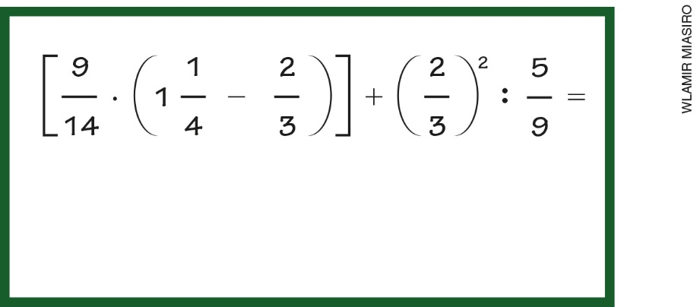

Qual alternativa é resposta para essa expressão?
- $\frac{63}{40}$
- $\frac{187}{140}$
- $\frac{59}{40}$
- $\frac{47}{40}$

3. O professor de Matemática distribuiu aos alunos do 6º ano cartões com quatro cores diferentes. Observe esses cartões:

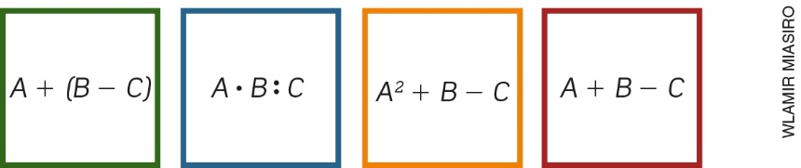

Depois, ele escreveu na lousa: A = 0,3; B = 1,5; C = 0,25.
Qual cartão resultou no menor valor?
- verde
- laranja
- azul
- vermelho

4. Moedas podem ser usadas para jogar "Cara ou Coroa?". Cara é o lado onde aparece uma figura, coroa é o lado em que está o valor da moeda. Sílvio gosta de brincar lançando moedas. Se ele lançar uma moeda duas vezes, qual será o total de possibilidades?
- 2
- 6
- 4
- 3

5. Na festa de final de ano da escola de Fábio, uma das atrações é a roleta. Ao girá-la, dependendo de onde a seta parar a pessoa ganha um prêmio. Se a seta parar nos números pares, ganha um vale cachorro-
-quente; se parar nos números ímpares, ganha um vale pipoca. Observa o desenho dessa roleta:
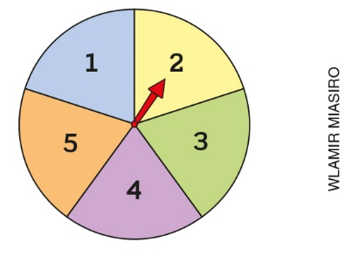
Sabendo que a roleta tem 5 setores de tamanhos iguais, qual é a probabilidade de sair um vale cachorro-
-quente?
- 40%
- 60%
- 20%
- 50%

6. Beatriz, Sílvia e Laura estão participando de uma maratona de rua. Beatriz já percorreu $\frac{3}{4}$ do percurso, enquanto Sílvia percorreu $\frac{2}{3}$ do percurso de Beatriz e Laura percorreu $\frac{4}{5}$ do percurso de Sílvia. Que parte do percurso Sílvia e Laura já fizeram?

_______________________________________________________________________________________

7. Olívia representou a divisão entre duas frações.

Qual é a divisão que ela representou?
_______________________________________________________________________________________

8. Para melhorar a satisfação dos clientes de um supermercado, o gerente fez uma pesquisa entrevistando 300 consumidores para saber o que eles achavam do atendimento. O resultado foi apresentado em um gráfico de setor.
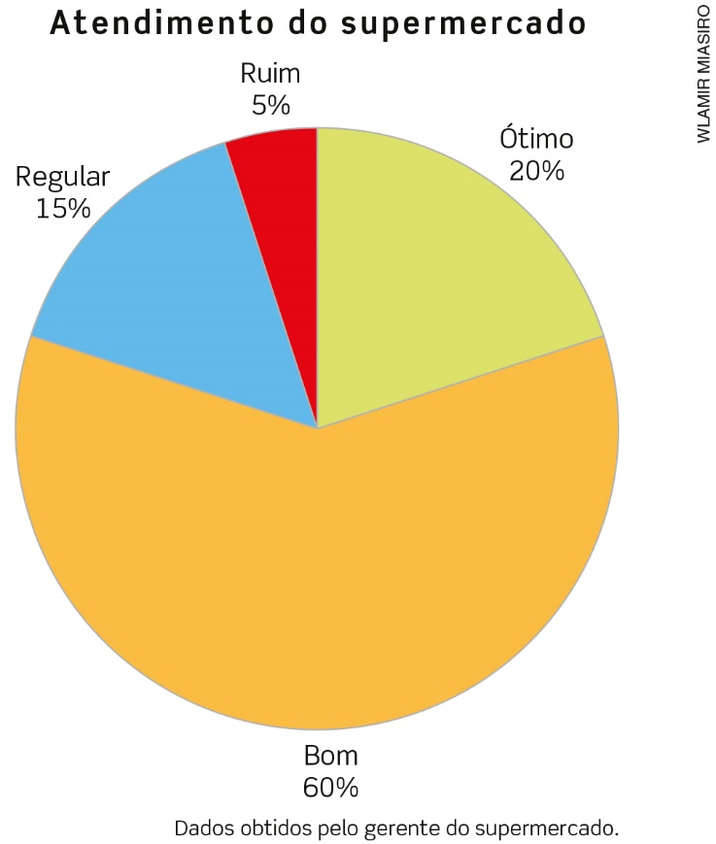

Quantas pessoas acham o atendimento do supermercado ótimo?
______________________________________________________________________________________

9. Uma loja de sapatos está fazendo uma liquidação para renovar seus produtos. Todas as mercadorias estão com 15% de desconto. Qual é o novo preço de um tênis que custava R$ 135,00?

______________________________________________________________________________________

10. Quando um dado é lançado, a face voltada para cima pode apresentar as seguintes possibilidades: 1, 2, 3, 4, 5, 6. Paulo lançou um dado. Qual é a probabilidade de ele obter um número divisor de 6?

______________________________________________________________________________________

